马可福音备课笔记
- 课程介绍
  - 教学目的
当一个人清醒地意识到自己的学习活动所要达到的目标与意义，并以它来推动自己的学习时，这种学习的目的就成为一种有力的动机。

掌握一些读经的方法
使用这些读经的方法
理解经文内容的意思

提升读经的兴趣，
享受读经的乐趣，

读懂了，就会有兴趣和乐趣了。
乐意出去分享福音，也可以在经文的基础上分享福音
  - 课程内容
    - 提要
讲故事：电影镜头的应用（地点，时间，人物）
人物分析：在故事中，进入人物的视角，看人物在环境中的所见，所思。
发现问题：耶稣的看法和人物的看法（或者自己的看法）有什么冲突的地方。
思考问题：从耶稣的角度看事情，想事情
解答和领受：如果调整自己的看法（想法）

经文的结构分析，理解作者安排故事的用意
    - 重点
从耶稣的角度看事情，想事情。
    - 难点
当时犹太文化的风俗文化和我们的差异。
  - 步骤方法
    - 课堂上
以小组的方式上课（人数不超过5人，不少于3人，建议4人）这样保证每个人都能充分的发言交流。

    - 课堂下
布置读经的作业，让同学在下次上课前可以熟悉经文。这样可以节约上课的时间，可以帮助同学更好的参与到课程中来。
布置思考题，通过这些问题，把课堂上的讨论向进深带领，发展有深度的独立思考。
  - 时间分配
  - 课前作业
马可福音是一篇非常优美的新闻报道，所以大家读的时候不要有读“经”的心态，而是应该是“看报纸”的心态，请大家在上课前完成以下作业：
1.采取泛读的方法，把这篇新闻报道读三遍。
2.按照时间顺序，挑选并写下七件你认为最重要的事。
3.从以上七件事中选择一件，用50字左右描述你选择这个事件的原因。
- 马可福音上
  - 第一课
    - 教学目的
    - 课程内容
      - 提要
      - 重点
      - 难点
    - 教学步骤
    - 时间分配
    - 课后作业
  - 第二课
    - 教学目的
1.练习运用地点，时间，人物，对话，不看圣经讲故事。
2.学习人物分析。在故事中，进入人物的视角，看人物在场景中的所见，所思，从而了解人物的性格。

    - 课程内容
马可福音1章16节-2章12节
      - 故事结构 - 概论
一个故事基本都有时间，地点，人物这三个要素。时间和地点构成了故事发生的场景或者说是背景。场景是为故事确定基调，烘托气氛。
人物是故事的角色，角色一般有主角，配角，还有群众演员。在其他的书中，群众演员不是重点都很普通，就像路人甲，路人乙；而在圣经中，我发现普通的群众演员一点也不普通，可能作者用的笔墨不多，但是含义深远，我建议用群体演员来称呼。
用这样的结构来读一个一个的故事，可以更好的帮助大家
构建场景，识别角色，方便记忆
你们会发现，用这样的方法来讲故事，故事会读的很丰满，而且特别记得住。
在这个查经课中，我们会常常使用这样方法来讲故事，来帮助大家练习，掌握，熟练运用。
      - 加利利湖边呼召四位门徒
分小组讨论，识别时间，地点，人物，每个人都来讲讲这个故事。然后选择2个小组派代表讲一讲这个故事。
故事的主要元素都识别出来了，大家就可以把这个故事记在心中，反复思想了。“昼夜思想的变为有福”。怎么样昼夜思想呢？这个故事很简单啊？
接下来，我们会用到的工具是人物分析（这里插入【故事结构 - 人物分析】）
重点
我在想一个问题，从作者描述的笔下，在这个场景中，耶稣在招呼彼得，安德烈前耶稣认识彼得吗？
从彼得的回应上，彼得认识耶稣吗？

难点
得人如得鱼一样，对于这句话
彼得是怎么理解的呢？
你是怎么理解的呢？
耶稣是怎么理解的呢？

这个问题提给同学，不要求现在回答

耶稣教导的重点在于
怎么样得人，世界的方法还是天国的方法？
为谁来得人，自己还是耶稣？

想着想着就来到耶稣脚前了。
跟还是不跟，
all in 还是 part time
      - 故事结构 - 人物分析
前面我们讲过人物角色分为主角，配角和群体角色。接下来，我们的着眼点就要放在这些角色上。通过这些人物做的事，说的话，甚至是一些心里活动描写，来进一步认识、了解这些人物。
人物分析的功能
有了这些对人物的基本认识，我们还能进入到人物视角，重新回到场景中，用人物的思路来观察，来思考。这个时候，故事就会慢慢的丰满起来了。
人物分析的注意事项
当然这样的思想要有经文的基础，而且是要上下文能连贯起来。
【举例】
一、我们来看耶稣呼召西门和安德烈的场景。他们听见耶稣呼唤第一反应就是“捨了網，跟從了他”。从这里大家看见西门和安德烈是怎么样的人呢？请注意这个印象要一直的保留在你的脑海中
然后，我们就来做西门和安德烈。我们正在打鱼，听见有人在叫我们，大家觉得这个时候，我们的第一反应是什么呢？
这人是谁啊？从后面的反应来看，他们好像没有这样的疑问，也就是说他们是认识耶稣的。
那他们是怎么认识耶稣的呢？很可能是约翰的工作，约翰的证词，以及在约旦河耶稣受洗受膏。从经文的脉络，我们也可以来验证这样的推论，约翰预备主的路，修直他的路。
好了，我们对西门和安德烈有了多一些的认识，就是他们是认识耶稣的。然后我们再回到场景中，我们在打渔，一听有人在叫我们，一看是耶稣，你们可以揣摩一下西门和安德烈的心里活动吗？惊讶？慌乱？激动？兴奋？从他们的这些反应，我们可以推测出
在西门和安德烈的眼中，耶稣是怎么样的一个人？
结论1：大家看到通过一些简单的人物分析，我们渐渐的进入了这个场景，而随着场景的丰满，我们对人物的认识也再进一步加深，就像有一个互动的过程一样。故事不在是平的，而是渐渐的立体起来了。

二、分析西门安德烈先放一放，我们来看耶稣。从耶稣的话语“來跟從我，我要叫你們得人如得魚一樣”，从这句话，大家觉得耶稣认识西门和安德烈吗？
有两个可能的答案：认识和不认识。我是这样思考的。
假如不认识，推导出来的耶稣是在海边走，看见海边有一些人在打渔，随机的来到西门的附近，然后朝他们喊话。这样的话，剧情有点不搭。
假如是认识的呢？，耶稣顺着加利利海边走，他就是专门来找西门的，在一群打渔的人中，他找到了西门和安德烈。呼召他们来跟随。他的心里早就有了他的门徒们了，这是在的他计划中的。
在耶稣眼中，西门和安德烈是怎么样的人？
结论2：通过这样的提问，我们的深入到人物之间的关系中，我们有机会来思考人物在这些关系中的思考，以及在这些关系中的决定。这样的思考再次帮助我们进一般了解认识这些人物。

三、有了以上两个部分的分析，我们对耶稣和西门安德烈有了一些认识。我们知道他们彼此认识，但是认识的程度可能有一些差别。然后我们来看耶稣说的这句话“來跟從我，我要叫你們得人如得魚一樣”。当这个时候，有一个很有意义的事情发生了，请问，西门安德烈听懂耶稣说的意思了吗？
说话人要表达的意思和听话人接受到的意思，在这里出现了一些偏差。
得人如得鱼一样，对于这句话，请大家思考这些问题：
彼得是怎么理解的呢？
你是怎么理解的呢？
耶稣是怎么理解的呢？
这些问题大家不着急回答，而是放在心里，带着这些问题，继续来读接下来的经文，你们会发现，随着这些故事的发展，答案也慢慢的启示出来了。

上面向大家介绍的是故事结构中的人物分析，通过这个例子，大家可以看到这样的分析方法可以帮助我们在读经的时候一步一步的思考，渐渐的进入到圣经中，进入到人物中，这样来读圣经，就会越读越有味道。
      - 安息日A:迦百农会堂赶鬼
练习故事结构的人物分析，在这个场景中把人物都识别出来。
耶稣
污鬼
众人
第一节课，我们讲过电影镜头，在这幕场景中
22节眾人很希奇他的教訓
27节眾人都驚訝
这里我看到是个远镜头，在会堂中扫过，一边扫的时候，有些人的焦点模糊，有的人脸特别清晰的会显示出来。让我们知道众人中还有一些特别要留意的人，你们觉得有哪些人？
西门、安德烈、雅各、约翰
文士
管会堂的

接下来我们来分析人物，请大家思考一下问题：
众人怎么看耶稣的？
污鬼怎么看耶稣的？
文士怎么看耶稣的？
西门怎么看耶稣的？
（等10分钟，小组讨论，然后请大家回答）

提问：耶稣的什么名声传遍了加利利？
重点
耶稣和文士不一样，耶稣是有权柄的

西门、安德烈、雅各、约翰也在会堂中，听到了耶稣的教导，看到了耶稣的权柄，
他们是怎么看耶稣的？
和上面一个故事中的看法有什么不一样吗？
难点
耶稣为什么不准鬼说话？
1.鬼认为是来灭他们的，混淆了耶稣的心意
2.耶稣是要人直接来到面前，不是借助其他的
3.门徒是耶稣预备的人，不是鬼。

耶稣的什么名声传遍了加利利？
      - 安息日B:彼得家医治赶鬼
我在读这个故事很容易被忽略，因为内容很简单，看起来和上个故事有重复，还有很多人物，混淆了我的视线，让我不知道作者为什么要写这段文字？他想让我看什么呢？
然后我就用人物分析的方法，

西门是怎么理解“得人如得鱼”？
重点
不許鬼說話，因為鬼認識他。
多一些宣传不是很好吗？为什么不让这个渠道打开呢？

      - 我是为这事出来的
马可福音1章35节-39节
构建故事场景，清晨，旷野，耶稣在干什么？
从西门的行为分析他的所思所想
从耶稣的回答分析耶稣的所思所想
（大约10分钟）

最后，请思考耶稣要传的道是什么呢？
（留着这个问题，不用现场回答）
重点
彼得的眼光？
耶稣的眼光？

传什么道呢？悔改，赦罪
联系接下来的两个故事
      - 洁净大麻风病人
略讲，如果时间多，可以做小组练习，
分析这个病人怎么看耶稣的？
他为什么要来求耶稣洁净而不是医治？
请同学们自己得出答案，耶稣为什么不让他出去传？

重点
大麻风是不洁净的。洁净大麻风在历史上有，米利暗因为嫉妒诽谤摩西，结果长大麻风，后来是摩西替米利暗求医治，结果上帝医治了米利暗。
作者在这里安排这个故事
难点
求耶稣洁净而不是医治？
为什么“什麼話都不可告訴人”？
A. 太早暴露身份
B. 祭祀打击
C. 名气太大，不好再做工作
D. 这人没有完全认识福音
      - 赦罪瘫子
略讲

在这两个故事中，我们看到一个相同的模式，洁净和健康的关系。耶稣来是赦免我们的罪，释放我们的捆绑，让我们得完全的自由。

重点
人子在地上有赦罪的權柄，在这个故事中耶稣进一步启示自己
      - 故事的脉络
从故事的描述，故事与故事之间的编排，我们可以识别出作者的心意。在马可福音这卷书中，我们可以从这样的角度来思考，作者眼中的耶稣：
是怎么样的人？
有怎么样的品格？
他的心意是什么？
他是谁？

所以，我们在读圣经的时候，尽量的多读一些，读完整一些，这样就能帮助我们更好的理解作者要表达的，而不是我们自己想看到。

我们把今天的经文串一串
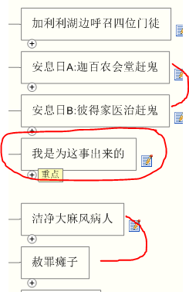
    - 课后作业
1.西门是怎么理解得人如得鱼的？
2.你是怎么理解得人如得鱼的？
3.读2章13节-3章35节，选择一个故事练习人物分析。
（预习作业，让同学们对下一节的内容有深度的了解）
    - 课外知识
      - 加利利海
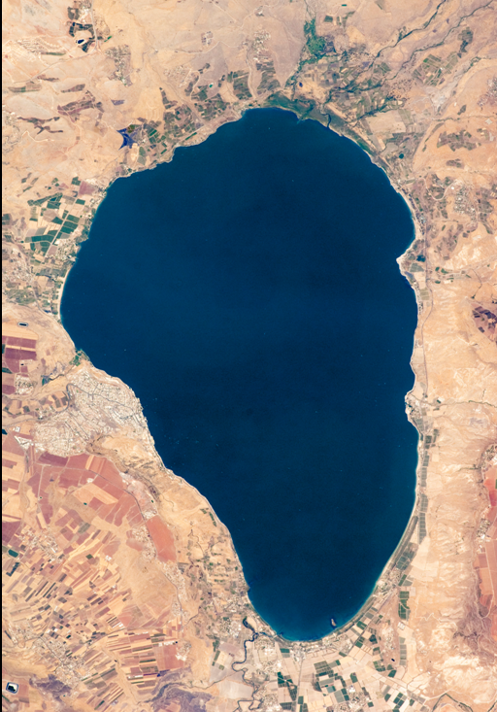

      - 迦百农
耶稣事工的基地

在加利利湖边

彼得的家

细节

      - 会堂
大门

精美的细节

      - 房顶

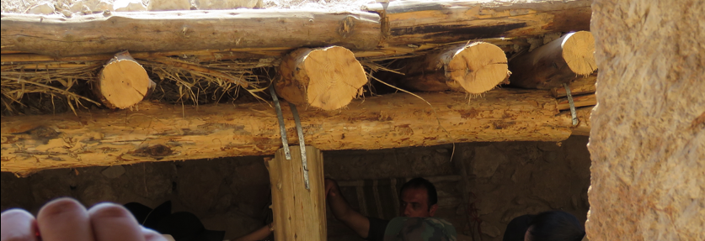

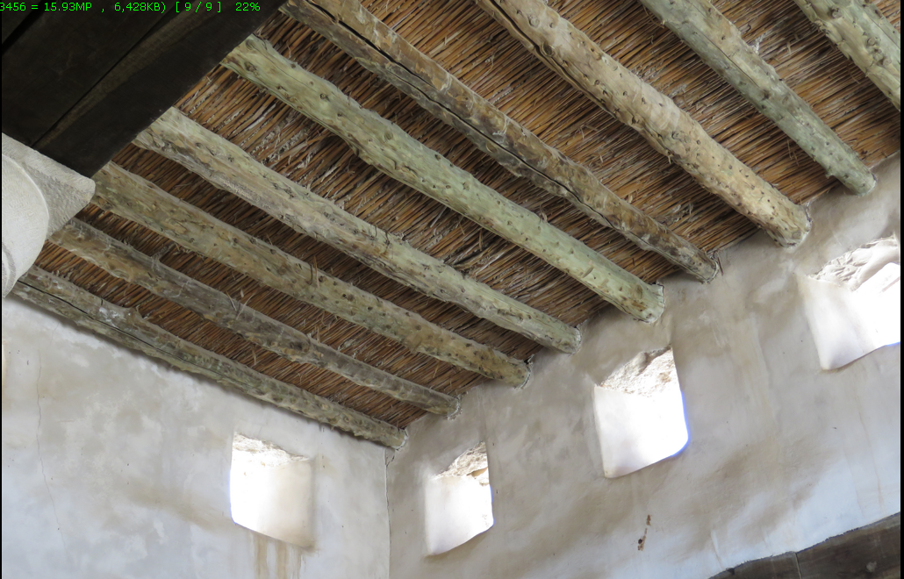

  - 第三课
    - 教学目的
复习
1.运用地点，时间，人物，对话，不看圣经讲故事。
2.在故事中，进入人物的视角，看人物在场景中的所见，所思，从而了解人物的性格。
掌握
1.发现问题（矛盾、冲突），练习正确的描述问题。
2.练习连接几个小故事，发现矛盾背后的道理。
3. 认识以色列的地形和主要区域的分布
    - 课程内容
马可福音2章12节-3章6节
马可福音3章7节-3章35节

上次课我们看到耶稣启示他自己说：我是为这事来的，接着马可用来两个故事：洁净和赦罪，进一步来见证耶稣的工作。
耶稣在地上的工作是一帆风顺的吗？当他开始“为这事来”做洁净和赦罪的工作时候，这个世界原有的次序开始抵抗了，他们感受到有个新的力量要进入到他们的世界。作者在讲洁净大麻风和赦罪瘫子的故事中，也交代了固有的世界对耶稣事工的反应。
提问：请说说看是哪些经文表达了耶稣进入世界，世界对耶稣的反应？
1章45节，叫耶稣以后不得再明明的进城
2章7节，他说僭妄的话了

今天我们从2章12节开始，来认识这些“抵抗力量"，
看看他们是谁？
他们在抵抗什么？

      - 重点
法利赛人，文士为什么要抵抗（反对、排斥）耶稣？

      - 难点
不用好人、坏人的标准来看法利赛人和文士
      - 故事结构 - 识别冲突
故事发展需要有一些动力，矛盾冲突就是故事发展的动力。这个冲突的部分也是故事最精彩的地方。是作者最想读者留意阅读的部分。
在读福音书的时候，我们也可以留心这些矛盾冲突，矛盾冲突的一方是耶稣，另外一方有文士、法利赛人、祭祀、彼拉多，不要忘记还有门徒，群众。正是从这些一个个的冲突中，我们认出了耶稣，认识了他的品格，他的心意；同时也认识了世界上的人的品格心意。
当看这些冲突的时候，我们会看到两股力量（势力）的交战。还会看到这个战局的走向。
识别出矛盾冲突，还可以帮助大家分析故事，记住故事，识别出作者要表达的故事的重点部分。

接下来，我们就来读读这些故事。
      - 我来本不是召义人，乃是召罪人
马可福音2章13节-17节。
分小组读这个故事，练习人物分析，识别出这个故事中的有哪些人物？
在白板上画出这些人物。

提问：进入人物的视角，法利赛人是怎么看税吏们的？用一个词来概括这类人。
（罪人）
提问：进入人物的视角，法利赛人是怎么看自己的？用一个词来概括这类人。
（义人）

提问：进入人物的视角，税吏们是怎么看法利赛人的？用一个词来概括这类人。
（义人）
提问：进入人物的视角，税吏们是怎么看自己的？用一个词来概括这类人。
（罪人）

提问：他们是怎么看耶稣的？耶稣又这么看他们的呢？
看看这些两两的关系中，哪些可以达成一致的？

从法利赛人的视角可以看到耶稣是义人，但是和他们不站在一起；
从税吏的视角可以到耶稣是义人，但是和法利赛人不一样；
哪他是谁呢？
耶稣在在17节的用了一个医生的比喻，将这些彼此的认知都概括进去了。定义自己是医生，其他人是病人。再发展为有病的人是罪人。

这时候这个故事的冲突就展现出来了
法利赛人和耶稣的看法在这里有了不一样。

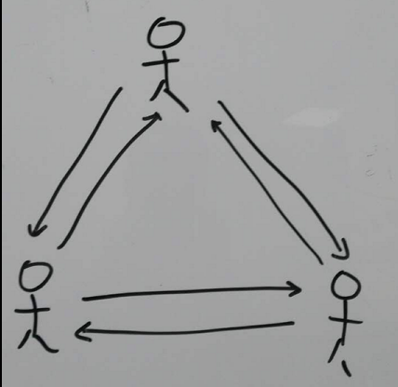
谁是罪人？谁来定罪？凭什么定罪？
发现故事中的冲突部分，接下来就要提一些问题，这些问题可以帮助我们进一步思考。
从前面我们分析的冲突，我们可以提一些问题：
谁是罪人？
这罪人是谁定的？
是凭什么来定的呢？
如果不看后面的答案的话，我们是不知道如何解答的。可以把这些问题保留，然后接着读下面的经文，看看这些问题，作者是怎么样给出答案的。等读了完整的故事后，我们可以回过来看这些问题的答案。

      - 新酒要装在新皮袋里
这个故事的结构比较简单，一个场景描述后接着是法利赛人和耶稣的对话，这个对话从法利赛人的提问开始，然后是一大段耶稣话语的记载。
提问：耶稣的这段话语是什么意思呢？
我一开始读的时候，不懂耶稣的意思是什么？还感觉耶稣的思维太跳跃了跟不上；根本不相关的几个主题怎么能放在一起讲呢？读不懂，怎么办呢？
可以先做一些外围的准备工作。通过这些准备工作来帮助自己理解耶稣的这段对话。

首先这次讨论的主题是什么呢？
是禁食。稍微把禁食的主题泛化一下。禁食是属于什么呢？是犹太人的律法或者规条什么的。（摩西律法或者口传律法）
然后我们可以用以下的图来表达律法的基本概念
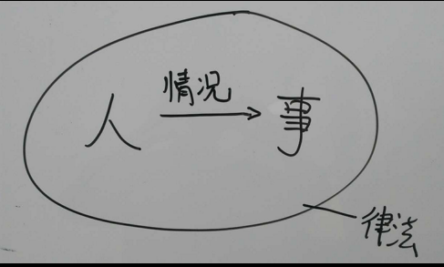

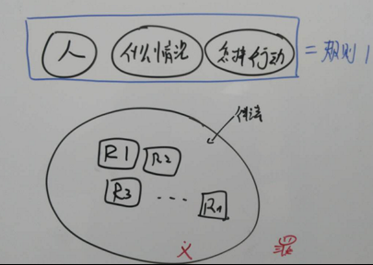
再来看法利赛人所关心的
法利赛人提的问题，这个问题的重点是在门徒为什么不禁食？法利赛人这样的提问，他们是想来和耶稣讨论，商量一下关于禁食是不是有一些调整的空间呢还是来责问耶稣，你们干嘛不禁食呢？
不管怎么样的心态，他们这样的提问表示他们所关心的是禁食这件事，而对为什么要做禁食这个事的原因不是很在意，或者说没有向这个方向思考。再进一步思想，他们对于参加禁食的人本身也不是很在意，只要他们参加禁食就可以了。

这样通过对提问者的思考，接着来看耶稣的回答。我们要来分析这段对话，想想看耶稣这段话语到底是什么意思？
耶稣是怎么样看的呢？
耶稣应用现有的框架，提出一个问题，而这个问题是法利赛人没有办法反对。耶稣经常这么干的，比如：行淫妇女要打死的时候，耶稣怎么说呢？这就说明在耶稣看重律法的内容也看着律法的执行。
耶稣例举例新郎的情况，可能也是这样的套路。新郎和陪伴的人表示在婚礼的情况下大家的欢乐。在这个时候怎么能哀痛呢？（马太章15节）如果不哀痛就不能禁食（这个时候的禁食是假的）。只有婚礼结束后，才可以禁食。
我看过一些解经的书，里面提到这里的新郎是个比喻，是耶稣对自己身份的启示。我的看法是有比喻的部分，也有现实的部分。要不然耶稣就是在讲比喻的话，法利赛人听不懂。如果他们听不懂，就不会认可耶稣是夫子的身份。
这里新郎的部分，我偏向是一语双关的表达。
等耶稣讲完这个部分，听的人的反应是什么呢？懂了吗？认可吗?
看听众的反应就知道，他们听懂了，因为对耶稣的指责中有“不懂律法”的指控吗？反倒都认为耶稣是夫子。
既然地一步听懂了，耶稣就开始在第一部的基础上展开。当耶稣提出这个“破绽”当时的文士会怎么干吗？“加一条规则”。犹太人除成文的律法书即《摩西五经》外，还有不成文的律法、习俗及对成文律法的解释，称口传律法。
新布补旧衣服的比喻是针对当时犹太人对律法解释的方式。
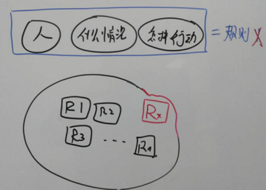
出现一个新情况，就在原来的衣服上贴上一块新布，这样旧衣服也会扯破的。

在第二阶段的基础上，耶稣给出了一个解决方案，就是第三阶段。耶稣说要有一个新袋子。新袋子的关键是有弹性。

前面我们提过一些问题：
谁是罪人？
这罪人是谁定的？
是凭什么来定的呢？
在这里耶稣给出答案了吗？是怎么样的答案呢？
      - 人子也是安息日的主
这个故事的结构和上面的故事非常相似。场景描述后记载了一段对话。有法利赛人提出问题，然后耶稣一大段记载。

不是套圈游戏。

这次讨论的主题是什么呢?
安息日的律法。
对比上面这个故事，从口传律法到摩西律法。（进展）
法利赛人所关心的
要做 VS 不能做

耶稣所关心的
从律法的执行层面 扩展的到律法的目的层面。

先讲了大卫的故事，这个故事大家都知道，都认可都认为没有触犯律法。从而带出一个问题来，神设立安息日不能掐麦穗的律法是什么目的呢？耶稣又用了上面的讨论，让提问的人陷入了一个两难的处境。
而从他们的提问，我们可以看出他们看重律法胜过看重人。律法成为他们定人罪的工具。

耶稣讲大卫的故事中，神不看大卫有罪，是什么原因呢？
A. 他是大卫
B. 他们饿了
C. 祭祀给的

神看重人胜过看重律法。律法是带领人归回的道路。所以有了接下来的论述，安息日是为人设立的。

律法的怜悯慈爱
律法是看顾人的需要的！

      - 在安息日行善行恶，救命害命，哪样是可以的？
在这个故事中，法利赛人们想把耶稣逼到墙角，结果耶稣把他们逼到墙角。
联系前面三个故事，大家可以琢磨一下法利赛人是怎么想的，他们的思维是怎么样的，他们怎么看律法的。
这是地上的思维模型，不光他们有，你我也有的。

上面三个故事有一个明显的模式
两种情形的描述
法利赛人对这样差异的看法
耶稣对差异的看法
耶稣教导正确的看法
      - 更多人来了
冲突的描写暂时停止。作者的视线又转回到了人群。7-8节再次使用第一章中使用过的广角镜头。在马可福音中，我们可以留意一些类似的描述。可以尝试把这些描述拿出来对比一下。
提问：请大家比较一下看看有什么不一样的地方？请大家注意多了哪些地方？
看起来范围越来越大，越来越多人来跟随
多了以土买，约旦河外，推罗，西顿。
（使用以色列地图，介绍这四个地方的分布）
提问：联系上面4个故事（抵抗的故事），结合这里的场景的描写，理解作者在这里使用长镜头的目的是什么？
A.抵抗越多，传的越多
B.主流阶层的反对，不能抑制广大群众的跟随
C.耶稣这个好消息，就像涟漪越传越多,从犹太到外邦

备注：
以土买（ldumaea）是旧时‘以东’（Edom）的领域，位于南端，介乎阿拉伯与巴勒斯坦的交界处
约旦河外可能是指约旦河的东边

我们来看这个故事的接下来的描述
提问：9-11节的故事，和前面的哪个故事很像？
在彼得家门口医治赶鬼
提问：作者为什么在这里要重复的表达呢？
A. 鬼传的不是福音，特别是在外邦的异教信仰环境中，对鬼的认识>对神的认识
B. 鬼不是中介，为了引出后面的差派门徒。为后的差派门徒做了一个背景介绍

      - 拣选十二门徒
略讲
提醒拣选门徒后的三件事
要常和自己同在，
要差他们去传道，
要给他们权柄赶鬼，
      - 撒旦的家？上帝的家！
文士的指责
从第一章耶稣事工开始，通过作者的讲述，我们好像看到耶稣是一位行动的耶稣。他奔走在加利利海沿岸地区，传道医治赶鬼。我们认识了他的能力，知道耶稣能做什么。
我留意到从3章20节开始，作者带领我们来到一个新的高度。带领我们的眼光从外在耶稣的能力转向这能力的背后。
提问：请比较3章22节文士对耶稣的指责和前面关于安息日、禁食的指责有什么不一样的？指责的点有什么不一样的？
能不能做vs靠什么在做
从文士的角度来看，他们看到了耶稣的权柄能力，但是不知道怎么来认识耶稣以及他的权柄能力。所以“从耶路撒冷来的文士”是给出了一个权威的，看起来很合理的解释。当我们认识一个新事物的时候，往往会用到以往的经验，通过以往我们所认知的来认识新的事物。
提问：请问文士是怎么样得到这个对耶稣能力的结论的呢？在这里他们是企图诬陷耶稣吗？
所以这些文士一定想过“这个耶稣有这样的能力，要么是从神来的，要么是从鬼来的”，然后给出了，“是从鬼来的”答案。请大家注意，文士不是“坏人”，他们是次序的维护者。
耶稣的回答
面对文士的指责，我们来看耶稣是怎么回答的？
提问：耶稣的回答可以分成几个层次？
1.如果靠撒旦是不能赶出撒旦的
2.先要捆绑撒旦，才能救人
3.神愿意赦罪，只要不抵挡圣灵
提问：请大家体会一下耶稣在这里表达的三层意思，以及这三层意思的逐步进展。请问你读出来耶稣对文士的态度是怎么样的？
教导和带领

谁是我的家人
提问：从上面的故事到这里，过来多长时间呢？
我也不知道:)
---------------------
介绍一个快速的方法，从小标题下的引用看出故事是否连续的。
看连续两段经文上面的标记，是不是在其他福音书中也是连续的，如果是，那这两段经文基本上可以任务是连续的；
比如安息日的论述，在其他福音书都是连续的，我们就可以看成一段。
---------------------
用这个方法，我知道这两个故事间隔多长时间，不是重点，重点是作者为什么要这样安排这两个故事。他想告诉我们什么呢?
能力背后的心意
如果割裂的读，第一个故事会停留在“担当永远的罪”。这是事实，但不是耶稣的目的。如果停在这里，读者的眼光是被害怕辖制的。
连起来读，我们更加能明白耶稣来的心意是“凡遵循神旨意的就是我的弟兄姐妹和母亲”。他来就是要挽回我们的！
这能力的背后是什么？是耶稣要挽回我们的心，他愿意赦免我们一切的罪，只要我们不抵挡他。就算我们现在还不认识他，他站在永恒中宣告，“看哪，我的母亲，我的弟兄”，当我们不认他的时候，他就认了我们。
    - 课后作业
1.从今天读的经文中，你看到耶稣是谁？他有怎么样的性情？
2.读4章1节-6章6节，回答一下问题
A.撒种的比喻在讲什么？
B.撒种的比喻和灯台的比喻有关联吗？关联在哪里？
C.撒种的比喻和平静风浪的故事有关联吗？关联在哪里？
（预习作业，让同学们对下一节的内容有深度的了解）
  - 第四课
    - 教学目的
1.复习进入人物的视角，看人物在场景中的所见，所思
2.练习连接几个小故事，发现段与段之间的联系
3.从文本的头尾，快速抓住文本的基调
    - 课程内容
马可福音4章
马可福音5章
马可福音6章1节-6节
      - 隐藏的启示-神做工的方式
第一遍讲撒种的故事
4章3节-4章9节
耶稣第一遍将撒种这个故事，这个故事大家应该很熟悉了。我们用人物分析的方法，看看这里有哪些人物呢？
耶稣和众人（众人包括门徒）
然后进入这些人物（众人）的视角，来听耶稣讲的这个比喻。
提问：众人听完后，他们听懂了吗？如果没有听懂，是怎么样的没有听懂呢？一头雾水？怎么可能？
我们发现当听不懂的时候，往往会从“一头雾水”发展到“怎么可能”；当到了怎么可能的时候，就有两种心态：谦卑的心态是，我该怎么理解呢？骄傲的心态是，怎么会这样。
没有进入说话人的思路中，就会听不懂。
提问：众人听不懂的点在什么地方？
怎么可以这样撒种的？
怎么会有这么多的收成的？
他们都是有乡村工作经验的人，耶稣的这个比喻有这些不和常理的地方。
提问：耶稣知道他们不能听懂吗？知道他们疑惑的地方吗？
我觉得是知道的。他在9节中说“有耳可听的，就当听”。所以第九节是教导听众，怎么来听懂的方式。

比喻的目的
这一段耶稣讲了他用比喻的用意。
提问：耶稣是不是很偏心？自己人就多讲一些，外人就少讲一些？
提问：请大家看一下，当耶稣讲的时候，有多少人在听？
那些跟随耶稣的人，有没有听完比喻后没有明白，继续跟着的人呢？原来，明白神国奥秘的关键是在跟随。
提问：在听这段话的时候门徒们是怎么想的？
请大家预备好，我们要从门徒的角度来听耶稣的讲论。这个时候的门徒经历了什么，他们的认识、经验、情感是怎么样的？
第二遍讲撒种的故事
耶稣把这个比喻重新解释了一遍，你们觉得耶稣想讲什么呢？这个比喻的重点在哪里呢？也就是说着眼点在哪里？
撒的东西？
撒的目标？
撒的结果？
14节撒种之人所撒的，就是道，从这句话我们看到耶稣让我们的把种子和道联系起来。我们很自然的看到这道落在不同土地中的不同结果。读到这里，我们可以来思想一下。假设你是门徒，听了耶稣对撒种比喻的解释，你的心中是怎么想呢？
（带领同学们发散思想，把他们自己心里的想法都表达出来，然后归纳他们的思想，基本上会是以下几种）
A.庆幸自己是第四种土地
B.将来去撒种的时候要学会分辨
C.看不起其他三种土地
D.要照顾其他三种土地
花5分钟分析这几个选项后面的不同心态以及不同的发展方向。
提问：耶稣用这个比喻的解释要告诉门徒的是什么呢？
现在还没有足够的启示，我们只是知道上面四个方向可能有些问题。我们说过没有答案的时候，可以向前找，也可以向后找。我们继续读接下来的故事。
三个启示-撒种的信心
看起来是为了帮助我们理解上面的比喻，作者又安排了三个比喻。第一个是灯和量器的比喻。我在读的时候有一个问题，这个灯和量器的故事放在这里，和上面的撒种的比喻有什么关系呢？总会有联系吧，要不然作者也太跳跃了吧。多多少少总有关系吧。
提问：假设这里的比喻和撒种的比喻是有联系的，请问联系在什么地方呢？
有没有发现这个灯的比喻是在讲缘由和目的，通过这个比喻在启发听众去看撒种之人的撒种的目的、动机和心意。灯来就是为了照亮的，照的地方是好是坏，照的是什么时候，都没有关系，灯就是为照亮来的。同样，人来就是为了撒种的，什么时候撒，撒在哪里都没有关系。
有耳可听的，就应该听，这里重复了第一次撒种比喻讲完后，耶稣也这样强调。
要有这样的撒种的心态或者撒种的方式，需要有什么呢？信心！
提问：这是怎么样的信心呢？
接着看下面的故事，种子长大的故事和芥菜种（略讲）
可以先不给出答案（神掌权），延伸到接下来的四个信心的故事中，启发同学们自己认识到。
这里讲故事的模式和第一章“得人如得鱼”的模式非常相似。反转门徒对耶稣的认识
      - 信心的样式-人回应的方式
从4章35节到5章43节
在这个部分记载了耶稣行的四个神迹。这些个神迹就像烟花一样绚丽，我们是独立的观看这四朵烟花呢还是把四朵烟花看成是一个整体呢？一个是很美，连起来会不会更加美？

第一发 - 门徒没有懂，这人是谁
A.练习人物视角的方法，从门徒的视角来看来思考耶稣所做的，所说的。
耶稣累了，要睡觉
起了风浪，耶稣还在睡觉
船要满水了，耶稣继续睡觉
在这样的情况下，他们摇醒耶稣
提问：我们丧命，你不顾吗，这是请求还是抱怨？请求是期望耶稣做些什么来救他们；抱怨是埋怨耶稣在这么紧急的情况下还如此的悠闲，总该一起面对吧。
他们想叫耶稣来一起舀水来解决船进水的问题。他们有没有想过耶稣能救他们？从大大的惧怕我们可以推论出，他们在摇醒耶稣的时候，没有想过这个结果。

B.从耶稣的视角，他是怎么看这个事件的？
提问：为什么胆怯，你们还没有信心吗？从这个问话中耶稣认为门徒可以不胆怯，应该是有信心了。请问，耶稣为什么有这样的认为，他这样认为的理由是什么呢？
当寻找答案的时候，往上找找。（5分钟讨论）
他讲过撒种的比喻，撒种的人在撒种时候的，从撒种的方式看出撒种人的心，是平安，因为他知道神掌权。

C.结果门徒开始思考耶稣的身份了
信心的源头是耶稣

第二发 - 开始传福音，他是良善的神
上个故事结束在什么地方？“这人是谁啊”
作者安排这个故事接着，我们就要顺着作者的思路来读读这个故事。由于这个故事有点长，可以使用人物视角的方法来解析。
提问：这个故事中有哪些人物？这个场景中的主角是谁？
耶稣
门徒
那人
污鬼
放猪的人
看见这事的
众人

提示：有个方法可以快速大概的掌握文本的中心意思，就是读读文章的开头，然后跳到文章的结尾。
从这个故事的结果可以看出，这个故事在回答他是怎么样的主。（怜悯的神，作者要表达的）
有了这样的基调，我们就可以来理解这个赶鬼的故事。5章19节是关键。
第三发 - 信心的挥洒，摸穗子就好了
练习人物分析，进入这个妇人的视角，看看当时她所做的，是怎么样的信心。这样的信心是神赞赏的。
提示：信心的挥洒，非常美
第四发 - 信心的盼望，从疾病到复活
略讲
      - 家乡人的不信
最后来记录了一个家乡人不信的故事。
提问：作者为什么要这里讲这个故事呢？
A.强调有信的也有不信的
B.强调神迹的基础是信心

这个故事是在呼应撒种的比喻。读马可福音的人中就有耶稣的家人，就是那些不信的人，包括了耶稣的弟弟们。在读的时候，这些种子长大了，长成大树了。他们看到这个故事有多么大的安慰，对耶稣的比喻就有了更加确认的信心。
这个信心是神掌权
    - 课后作业
1.结合撒种的比喻以及四个故事，谈谈你对信心的认识。
2.读6章7节-8章26节，回答以下问题
A.从平静风浪到海上行走，这两个故事有什么相同的地方，有什么不同的地方？
B.从5千人吃饱到4千人吃饱，这两个故事有什么相同的地方，有什么不同的地方？
C.法利赛人的酵和希律的酵是什么意思？
（预习作业，让同学们对下一节的内容有深度的了解）
  - 第五课
    - 教学目的
1. 提问题
2. 经文对比
3. 从文字进入到感情中，从情感中体会耶稣的心意
4. 在一个故事中，找到作者要表达的重点
5. 作者的视角

    - 课程内容
6章7节-8章26节

识别出作者安排对比的经文，
段落vs段落
人物vs人物
事件vs事件

我发现在这几章中有一个结构，大家可以留意一下。我称为三次的聚集，因为都是以聚集作为故事的开头
第一次是门徒的聚集
第二次是法利赛人的聚集
第三次是众人的聚集
看神迹还是看耶稣的心，是连接三部分故事的主线。
耶稣是谁？
耶稣有怎么样的性情？
耶稣和我们是什么关系？

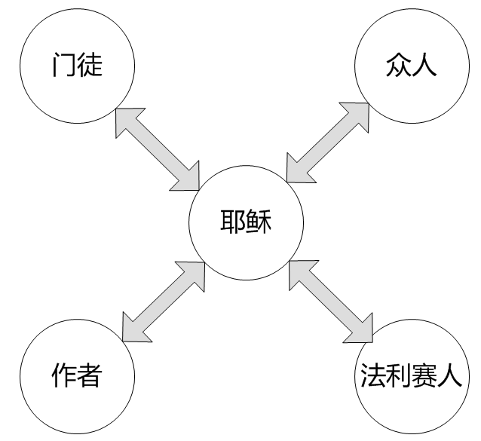
      - 第一次聚集
耶稣喂饱五千人
五饼二鱼的神迹可能是我们在新约中最熟悉的故事之一。请每个小组选一个人，把这个故事讲给你们的组员听一听。听的人总结归纳一下，看看他讲的这个故事的重点在什么地方，请用不超过10个字概括。

提问：30-31节描写了一幅怎么样的场景？
按小组讨论5分钟，用电影的手法来讲述这2节故事。
提问：在这个场景中，请体会耶稣是怎么样的情感？

在这个场景中，门徒可能不是特别明白，但是耶稣喜悦他们。

海上行走
提问：耶稣为什么要催门徒呢？

场景描写：海上有风浪，摇橹甚苦。
提问：这个时候，请体会门徒的心里活动是怎么样的？
提问：耶稣看到了什么？他是怎么想的？
51节，是作者的旁白。当他说的时候，他已经明白了分饼和这次平静风浪的联系。请问联系在哪里？
分饼的看点应该是门徒分饼，是门徒的服侍众人，他们在缺乏的时候，还是遵循耶稣的吩咐，去服侍了众人，不但喂饱众人，还有多。我们看到服侍背后的力量和依靠。
联系风浪中的摇橹，我们知道耶稣看我们幸苦他会出手的。他不会让我们太辛苦的。

6-52节：他们心里十分惊奇？在惊奇什么？

革尼撒勒的复兴
这里用了短短4节经文，像是给差遣十二门徒做了一个小结。看起来门徒的工作非常有效果，他们把血漏妇人的见证讲了一遍又一遍，以至于众人都求耶稣容他们摸他的衣裳。
从前面的故事，我们知道了，其实门徒不是特别懂耶稣。这样的前文和这里的效果放在了一起。作者如此的安排，想表达什么意思呢？
（神掌权，耶稣对门徒有信心，耶稣对神有信心，联系种子长大和芥菜种的比喻）
      - 第二次聚集
什么是洁净？
使徒聚集 vs 法利赛人聚集
7章的开头描写和6章30节的描述非常相同，会不会是作者刻意的安排呢？我们尝试来对比阅读这两段文本。看看作者想通过这样的对比，让我们发现什么呢？
1. 门徒和法利赛人都是聚集在耶稣身边
2. 门徒从四处归来，法利赛人从耶路撒冷来
3. 门徒讲做的事、传的道；法利赛人讲门徒的过错
提问：对比到这里，你们看到了些什么了？

洁净的外邦人
小组阅读这个故事，讨论作者在这里安排这个故事要表达的意思是什么？把可能有的答案列出来。
A.耶稣赶鬼
B.耶稣远程赶鬼
C.福音传到外邦
D.迦南妇人的信心
E.因犹太人的悖逆，福音传到了外邦
看看这些选项，有没有和上面讲的主题相关的？如果没有的话，请问这段讲论的意思的点在什么地方？

耶稣展现了他的选择，教导的示范
联系列王记上17章

      - 第三次聚集
从这里开始，作者有意图开始聚焦读者的视线。
喂养4千人，从人数说可以看出是众人收益的神迹，或者说是个群体神迹。耶稣行神迹的目的是什么呢？尽管看起来他是再做了一次，他不是为了行神迹！是为看顾跟谁他人的需要！
法利赛人确是想再看看，法利赛人想试探耶稣，联想到会堂中枯萎的手，耶稣很生气的那次。法利赛人想看的是外面，而内心却是没有一点怜悯。

给大家一些背景，在列王记下4章-42节，以利沙分饼，这是当时以色列人都知道的故事。

    - 课后作业
8章27节-8章38节
9章，10章
请选择一个故事，用前5节课学习的方法来解经，准备10分钟。
提出一个问题，然后尝试的思考解决。下周讨论

- 马可福音下
  - 第六课
    - 教学目的
1. 发现经文的冲突，比较这些冲突和自己的价值观。发掘冲突背后的真理。
2. 联系前面1-8章读过的经文，利用前面的经文帮助自己理解后面的经文
3. 认识耶稣
    - 课程内容
马可福音8章27节-10章
请选择一个故事，用前5节课学习的方法来解经，5分钟。
请大家能把作业交上来，我们教师团队的老师们，可以帮助大家。
      - 耶稣是谁？第二阶段服事的开端
8章27-30节
我们跟随耶稣来到了凯撒利亚腓利比，黑门山脚下。黑门山上的雪融化成川流不息的小河。那里的风景非常美丽，不像加利利，也不像犹大地。门徒跟随耶稣快有三年了，就在这个时间，在这个地点。耶稣停下来问了门徒两个问题。
人说我是谁？
你们说我是谁？
这个时候彼得说出了，你是基督。基督是一个希腊词，是从希伯来问的弥赛亚翻译过来的。所以基督=弥赛亚。弥赛亚也是受膏者的意思。在以色列的历史中，当以色列的人落入危难，被外族欺压时，上帝一定会膏立一位拯救者，来拯救以色列人脱离危难。
（介绍历史上的一些受膏者）
我们跟随耶稣的也有三个月了。我想每一位同学对耶稣所做的事，所说的话都有比较多的了解了。请大家先回顾1-8章的内容 ，然后想想看如果耶稣问你这个问题，你会怎么回答呢？
注意你给出的答案是要有理由的。

门徒眼中的弥赛亚
提问：当彼得说出你是基督的时候，耶稣为什么要禁戒他们呢？
请大家用彼得以及门徒的视角来回忆，他们和耶稣相处的三年时光。这个时候，彼得认为的耶稣基督是一个怎么样的弥赛亚呢？大家可以接着读31，31节。
前面我们讲到以色列历史历史上有好几个受膏者，他们有族长，有先知，有君王。他们都带领以色列人有一段时间的兴旺。因此，在以色列百姓心中，那个将要来的弥赛亚也是会带领他们脱离罗马人的欺压，恢复大卫盛世。
我们仔细想想一下这样的认知。对照一下自己，看看自己是不是也有这样的认知。这样的认知存在的危险
1. 弥赛亚和民族的联合
2. 弥赛亚和宗教的联合
3. 弥赛亚和文化的联合
4. 弥赛亚和今生的联合
这样的联合就把弥赛亚限制在一个民族,一个国家中，一个世代。
耶稣要禁戒门徒，不要讲耶稣就是弥赛亚的原因很可能是门徒们对弥赛亚的认知还是有偏差的。
耶稣教导的弥赛亚
受苦、弃绝、被杀、复活
在31节耶稣所启示的弥赛亚的样式，除了最后一个复活以外，看起来和门徒们认知的非常的不一样，甚至是相反的。耶稣这样的论述是对门徒极大的一个挑战。是人的本性所不能接受的。大家看到这里的冲突了吗？请大家识别这里冲突的双方。
（天国和世界）
用世界的方式能胜过世界吗？假如胜过了不还是世界的吗？关于这个冲突，我们可以回到3章有一个故事是讲文士污蔑耶稣靠鬼王赶鬼。耶稣说撒旦怎么能赶出撒旦呢。放在这里就是说，用世界的方式怎么能胜过世界呢。这段经文非常非常非常的宝贵，值得大家仔细的体会，读读经文，想想自己。

这样的耶稣你要不要跟？
这样的耶稣你要不要跟呢？我们接着来看到，彼得来劝耶稣，被耶稣用很重的话责备。看起来彼得在这里想让耶稣不要去。接着耶稣叫来众人教导了跟随自己的方式。
请问上一次彼得这么干，是什么时候？
（第1章在他岳母家里）
“得人如鱼”是彼得的呼召，他一直记得。这里从得人如鱼的跟随进入到了，必要看到神的国大有能力的临到（9章1节）。
这段经文，看起来是1章内容的进展，耶稣的服事进入了第二阶段。

登山变像
略讲。
这个故事和耶稣受洗有紧密的联系。
也谈到了以利亚先来，和一章的施洗约翰下监的故事联系起来。
如果有这样的联系，我们就可以知道，一章耶稣在旷野收到的试探，和这里耶稣斥责撒旦借彼得试探耶稣有多么的相识。
医治被污鬼附的孩子
这个赶鬼的故事，和前面一些赶鬼的故事，有什么不一样的地方？

总结：重点在怜悯
文士和门徒的辩论，有怜悯吗？他们看重的是什么？
父亲的过程陈述，有怜悯吗？

从信心到怜悯
      - 天国的教导
9章30节-10章
练习识别经文的结构，通过识别的结构来理解经文的意思。
第一步，请同学们读这些经文，找出相识的经文。能找出多少，就算多少。
目标是识别出成对的经文块。（用磁贴放在黑板上）
第二步，尝试着把没有识别出来的经文放到结构中
使用组合、分割的方式，识别出关联对称的经文
第三步，整理结构，识别出中心句

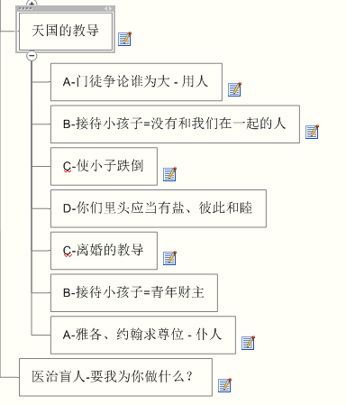
A-门徒争论谁为大 - 用人
略讲
B-接待小孩子=没有和我们在一起的人
提问：约翰对耶稣说的事，他是在表现还是在陈述还是在悔改？
通过这个结构，我们大致知道这个故事和接待小孩子是有关联的，就知道了，要接待这些不跟从我们，但是在奉耶稣的名赶鬼的人
C-使小子跌倒
略讲
D-你们里头应当有盐、彼此和睦
C-离婚的教导
离婚=使小子跌倒
B-接待小孩子=青年财主
A-雅各、约翰求尊位 - 仆人
略讲
      - 医治盲人-要我为你做什么？
展现用人的样式-我要为你做什么

    - 课后作业
1. 把你准备的一个故事，讲给2个人听
2. 读11，12，13章，尝试分分段
  - 第七课
    - 教学目的
1. 阅读连续多章的经文，发现经文的结构

作业检查
1. 把你准备的一个故事，讲给2个人听
2. 读11，12，13章，尝试分分段
    - 课程内容
读经的方法和经文的意义
我们这个扎堆读经课程已经有七次了。我相信大家已经会使用一些读经的方法了，例如：
电影镜头语言运用在于经文场景分析
人物分析法帮助我们识别分析一个场景中各个角色
视角法帮助进入到人物的内心
冲突识别法帮助我们分析发现出故事中的张力
经文结构分析法帮助我们大段大段的读经文，并且抓住经文的主要脉络
关于经文的意义讲的不是很多，
原因一：是福音书实在是太丰盛了，实在是讲不过来
原因二：是福音书中有很多故事的奥秘，我还在揣摩中，正在昼夜思想中。
原因三：神愿意向每个人启示，每个人都能直接领受最最新鲜的吗那。那是对我们最好的。你们说是不是啊
所以，我们教师团队们，希望通过这样的课程，这样的方式，帮助大家了解掌握一些读经的方法，然后大家可以在平时的读经中多多练习，当我们读啊读的时候，圣灵的启示就会临到，神的奥秘就会向你解开。你也就成为神话语的出口，活水的管道了。是不是很美啊
      - 耶稣进入耶路撒冷
11章1-11节

场景描写
分小组练习用电影镜头的方式来讲述1-11节的场景。
1. 要求不看圣经讲故事
2. 发现在场景中的重点镜头
3. 发现这个场景中的主要线索
（大约10分钟，然后请两个小组表演一下）
提醒：注意要会跟着镜头看，耶稣在山上能看到什么？
圣殿，大家会发现这个场景的首尾呼应都是落在了圣殿。
分析完这个场景后，我又问了自己一个问题，这里的场景描写，作者是要传达什么意思呢？
答：
1.耶稣为什么来耶路撒冷？马可14：57，拆毁人手所造的殿，另造一座不是人手所造的。
2.我祖大卫之国是应当称颂的。让读者的视线定睛在这个话上
背景知识
撒迦利亚书9：9节
锡安的民哪，应当大大喜乐!耶路撒冷的民哪，应当欢呼!看哪，你的王来到你这里，他是公义的，并且施行拯救，谦谦和和地骑着驴，就是骑着驴的驹子。
伯法其：原文：青(尚未成熟)无花果之家(House of green figs)。
伯法其位于耶路撒冷东面，橄榄山之南，邻近伯大尼(参17节)。
伯法其原文字义是『尚未成熟的无花果之家』，无花果树象征以色列国和以色列民(参耶廿四5)；

      - 无花果、圣殿
11章12节-26节
留意看多出的经文
无花果树事件，看起来是多出来的，如果拿掉读起来也没有什么不通的地方。这时候需要注意，可能这些经文却是非常重要的，需要用这些经文来反转我们的认识。
例如：平静风浪的故事，后面接的革尼撒勒的复兴。
信得着的，就必得着
提问：得着什么?无论是什么，是什么?
是人！
还记得前面10章一个有钱人，在神凡事都能

      - 弃绝和拯救的交织
11章27节-12章41节
结构分析，看看怎么样把这些故事连起来讲（略讲）
27-12 祭祀长，发问，耶稣的教导
13-17 法利赛人，发问，耶稣教导
18-27 撒读该人，发回，耶稣教导
28-34 文士，发问，耶稣教导
35-37 耶稣教导
38-40 耶稣教导
41-44 耶稣教导
    - 课后作业
1. 14，15，16章读5遍
2. 选择一个事件，准备7分钟讲章
3. 把讲章讲给2个人听，
可以尝试用电影的手法，问一些问题
  - 第八课
    - 教学目的
1. 识别经文的结构
2. 读出经文要表达的意思
3. 先领受，再感受
    - 课程内容
      - 13章结构分析
13章记载了耶稣非常长的几段论述。我们需要花一些时间来阅读。当阅读这样大段的论述的时候，最好能有意识的切分一下。太大段的，我们不是很容易读懂，也记不住。
上节课和大家分享了“三明治”的结构。这样的结构段落分析可以用在几个段落几个故事的连接上。也可以用在一段比较长的经文的划分中。
请大家跟我一起来读这章经文，我们一边读，一边整理。开始整理的时候，可以用一些简单的，自己可以懂的关键词来表述一段文字，先不用太仔细的斟酌用词造句。
结构分析
门徒问了两个的问题
1 关于时间
2 关于预兆
------------------------
5-6节 谨慎、迷惑、假基督
（看起来是在回答门徒关于什么时候的问题）
7-8节 打仗、天灾、饥荒
（看起来是在回答门徒关于什么预兆的问题）
9-10节 你们会受苦但福音先传万民
11节 见官，圣灵的帮助
12-13节 你们被弃绝但忍耐到底得救
（是不是在呼应第9节人要把你们交给公会，并且有进展，情况继续扩大）
14-20节 灾难现场的报道
（灾难很大）
21-23节 谨慎、迷惑、假基督
-------------------
读到这里，大家有没有发现一些结构和呼应。请大家连一连。
（请一位同学用结构的方法串讲一下这些经文）
提问：用这样的结构来读这个经文，你们觉得中心思想是什么呢？
（会有灾难，会有迷惑，但是有圣灵的帮助，“三明治”的核心）

结构发现耶稣论述的节奏
24-27节
耶稣的讲论是有节奏的。前面似乎已经回答了门徒的问题了。但是耶稣没有停留在门徒的问题中，而是进一步教导，把门徒的眼光从临到的灾难，带到灾难后。你们有没有发现，关注的点一下就不一样了。从今生到了永生。当门徒还在关心时间和预兆的时候，耶稣带领他们看到将来。
如果说前面一段是勾勒出一座山峰的话，这里就是勾勒出另外一座山峰。
28-31节
看起来是在讲成就的预兆，再一次重复在回答门徒预兆的问题
32-37节
看起来是在讲成就的时候，再一次重复在回答门徒时间的问题
结构体会耶稣论述的感情
通过这样13章整理的结构分析，我们就有了电影脚本，可以用电影镜头的手法，把耶稣论述的这些内容用电影的方法展现出来。
第一部：灾难
但是种子种下了，而且圣灵在帮助
第二部：重建
一个全景的镜头看到各地各方的人们纷纷向耶路撒冷聚集。
镜头切到耶路撒冷，在一片还冒着烟的焦土上，一座荒凉的城市，色调都是灰色的，
镜头继续扫，忽然一个小小的绿色进入了镜头，慢慢的放大，我们看到原来是一个无花果树，已经枯干很久的无花果树，又开始发芽了。
天又开始下雨了，绿色越来越多，越来越多，镜头移动的速度也越来越快，越来越远。
雨渐渐的停了，镜头中出现了一座金灿灿的城，建造在高山上。
镜头再拉远，看到千千万万选民们从四面八方向着这城聚集。各条道路上都是人流。
镜头推近，来到一股人流，听见了喜乐的赞美，
镜头继续扫过人群，一个一个喜乐的脸孔出现在镜头中。
镜头推到了一群人面前，我们认出了那是亚伯拉罕、以撒、雅各、约瑟一家，接着我们看到了摩西，亚伦、米利暗一家也出现在人群中，接着镜头开始加速，一个一个的先知都出现在镜头中了。
镜头再次拉远，那座黄金的城市上升起了云柱，那是献祭的烟云。在这烟云中，我们看到人子降临。
一道彩虹，在城市的上空出现。
      - 14章
耶稣为什么忧伤
14章33节
在福音书中有一些难懂的经文，我们可以通过问一些问题来帮助自己思考。
耶稣为什么忧伤？这样的思考比较难，我们有思考的方向。可以再提一个问题。
耶稣为谁忧伤？这样的思考的方向就有范围。可以出选择题了。
A.为自己忧伤
B.为他人忧伤
有了选项，可以尝试把每个选项的答案都放回到上下文中，看看那个选项更加说的通。
    - 课后作业
从1章到16章，选择10句耶稣最重要的话摘录下来。
回答问题：
耶稣为什么来？
耶稣为什么走？
  - 第九课
    - 教学目的
1. 复习整卷马可福音，可以不看圣经串讲
2. 练习整卷书的思维
    - 课程内容
从1章到16章，选择10句耶稣最重要的话摘录下来。
回答问题：
耶稣为什么来？
耶稣为什么走？
      - 串讲
从马可福音的第1章讲到第16章。
分小组练习。每个人轮流讲一段。每个人都要讲。然后选1-2个小组展示。
第一部
序幕 耶稣来了
1章2节-1章15节
第一幕 加利利湖边的事工
1章16节-2章12节
第二幕 世界的回应
2章13节-3章35节
第三幕 天国的样式
4章1节-6章6节
第四幕 把天国带到地上
6章7节-8章26节
第五幕 福音
8章27-8章1节
第二部
序幕 耶稣显荣
9章2节-9章13节
第一幕 犹太全地的事工
9章14节-10章52节
第二幕 耶路撒冷的回应
11章1节-12章41节

第三幕 灾难的样式
13章1节-13章37节
第四幕 十字架的道路
14章1节-15章47节
第五幕 使命
16章1节-16章20节
      - 讨论
耶稣来了，他为什么来？
耶稣走了，他为什么走？
      - 课程总结
读经的方法和经文的意义
我们这个扎堆读经课程已经有九次了。我相信大家已经会使用一些读经的方法了，例如：
电影镜头语言运用在于经文场景分析
人物分析法帮助我们识别分析一个场景中各个角色
视角法帮助进入到人物的内心
冲突识别法帮助我们分析发现出故事中的张力
经文结构分析法帮助我们大段大段的读经文，并且抓住经文的主要脉络
关于经文的意义讲的不是很多，
原因一：是福音书实在是太丰盛了，实在是讲不过来
原因二：是福音书中有很多故事的奥秘，我还在揣摩中，正在昼夜思想中。
原因三：神愿意向每个人启示，每个人都能直接领受最最新鲜的吗那。那是对我们最好的。你们说是不是啊
所以，我们教师团队们，希望通过这样的课程，这样的方式，帮助大家了解掌握一些读经的方法，然后大家可以在平时的读经中多多练习，当我们读啊读的时候，圣灵的启示就会临到，神的奥秘就会向你解开。你也就成为神话语的出口，活水的管道了。是不是很美啊
      - 附录
    - 课后作业

